Решение Правительства Челябинской области и
Комиссии по административной реформе в Челябинской области
от 6 октября 2009 г. N 01/123
"Об утверждении типового административного регламента министерства
социальных отношений Челябинской области по предоставлению
государственной услуги "Назначение и выплата единовременного
пособия и ежемесячной денежной компенсации гражданам при
возникновении у них поствакцинального осложнения"

В соответствии с постановлением Губернатора Челябинской области от 05.12.2008 г. N 391 "О внесении изменений в постановление Губернатора Челябинской области от 21.06,2006 т. N 181 "Об утверждении Порядка разработки и утверждения административных регламентов исполнения государственных функций и административных регламентов предоставления государственных услуг" Комиссия по проведению административной реформы Челябинской области решает:
1. Утвердить прилагаемый административный регламент Министерства социальных отношений Челябинской области "Назначение и выплата единовременного пособия и ежемесячной денежной компенсации гражданам при возникновении у них поствакцинального осложнения".
2. Главному управлению по делам печати и массовых коммуникаций Челябинской области (Кимайкин С.И.) опубликовать настоящее решение в официальных средствах массовой информации.
3. Организацию выполнения настоящего решения возложить на заместителя Губернатора Челябинской области Редина Е.В.
4. Настоящее решение вступает в силу со дня его официального опубликования.

Председатель Комиссии  по административной реформе  в Челябинской области,  губернатор Челябинской области | П.И. Сумин

Утверждаю
Губернатор Челябинской области,
Председатель Комиссии
по административной реформе
Челябинской области
П.И. Сумин

Типовой административный регламент
по предоставлению государственной услуги "Назначение и выплата единовременного пособия и ежемесячной денежной компенсации гражданам при возникновении у них поствакцинального осложнения"

I. Общие положения

Наименование государственной услуги
1. Административный регламент предоставления государственной услуги: назначение и выплата единовременного пособия и ежемесячной денежной компенсации гражданам при возникновении у них поствакцинального осложнения (далее именуется государственная услуга) определяет сроки и последовательность действий (административных процедур) уполномоченных органов местного самоуправления муниципальных образований Челябинской области и Министерства социальных отношений Челябинской области при осуществлении полномочий по предоставлению государственной услуги.

Органы, участвующие в предоставлении государственной услуги

2. Назначение государственной услуги осуществляется непосредственно органами социальной защиты населения муниципальных образований Челябинской области (далее именуются - органы социальной защиты населения).
3. Министерство социальных отношений Челябинской области (далее именуется - Министерство) участвует в предоставлении государственной услуги, осуществляя выплату единовременного пособия и ежемесячной денежной компенсации гражданам при возникновении у них поствакцинального осложнения, а также координацию, методическое обеспечение деятельности по предоставлению государственной услуги.
4. Органы исполнительной власти Российской Федерации и Челябинской области, учреждения и организации, осуществляющие деятельность в городских округах и муниципальных районах Челябинской области, участвующие в предоставлении государственной услуги в части выдачи гражданам справок и предоставления в органы социальной защиты населения информации, необходимой для предоставления государственной услуги:
органы записи актов гражданского состояния (ЗАГС);
организации здравоохранения: бюро медико-социальной экспертизы.
5. Организации, участвующие в предоставлении государственной услуги в части выплаты единовременного пособия и ежемесячной денежной компенсации гражданам при возникновении у них поствакцинального осложнения:
Сберегательный банк Российской Федерации и его отделения, действующие на территории Челябинской области;
Акционерный Челябинский Инвестиционный банк "Челябинвестбанк" и его филиалы, действующие на территории Челябинской области;
другие коммерческие банки, действующие на территории Челябинской области.

Перечень нормативных правовых актов, регулирующих предоставление государственной услуги

6. Предоставление государственной услуги в Челябинской области осуществляется в соответствии с:
Конституцией Российской Федерации (Российская газета, N 237, 25.12.1993);
Гражданским кодексом Российской Федерации ("Собрание законодательства Российской Федерации", 05.12.1994, N 32, статья 3301);
Федеральным законом от 25.06.1993 N 5242-1 "О праве граждан Российской Федерации на свободу передвижения, выбор места пребывания и жительства в пределах Российской Федерации" ("Российская газета", N 152, 10.08.1993);
Федеральным законом от 17.09.1998 N 157-ФЗ "Об иммунопрофилактике инфекционных болезней" ("Российская газета", N 18, 22.09.1998) 4
Федеральным законом от 15.11.1997 N 143-ФЗ "Об актах гражданского состояния" ("Российская газета", N 224, 20.11.1997);
Федеральным законом от 02.05.2006 N 56-ФЗ "О порядке рассмотрения обращений граждан Российской Федерации" ("Российская газета", N 95, 05.05.2006);
постановлением Правительства Российской Федерации от 27.12.2000 N 1013 "О порядке выплаты государственных единовременных пособий и ежемесячных денежных компенсаций гражданам при возникновении у них поствакцинальных осложнений" ("Российская газета", N 2, 12.01.2001);
постановлением Правительства Российской Федерации от 02.08.1999 N 885 "Об утверждении перечня поствакцинальных осложнений, вызванных профилактическими прививками, включенными в национальный календарь, профилактических прививок, и профилактическими прививками по эпидемическим показаниям, дающих право гражданам на получение государственных единовременных пособий" (Собрание законодательства Российской Федерации, 09.08.1999, N 32, ст. 4094);
постановлением Правительства Российской Федерации от 17.07.95 N 713 "Об утверждении Правил регистрации и снятия граждан Российской Федерации с регистрационного учета по месту пребывания и по месту жительства в пределах Российской Федерации и перечня должностных лиц, ответственных за регистрацию" (Собрание законодательства Российской Федерации, 24.07.1995, N 30, ст. 2939);
постановлением Губернатора Челябинской области от 09.08.2004 г. N 406 "Об утверждении положения, структуры и штатной численности Министерства социальных отношений Челябинской области.

Описание результата предоставления государственной услуги

7. Результатом предоставления государственной услуги являются:
1) назначение и выплата заявителю единовременного пособия в размере 10 000 рублей, при установлении инвалидности вследствие поствакцинального осложнения - ежемесячной денежной компенсации в размере 1 000 рублей, посредством перечисления на указанный гражданином банковский счет.
2) отказ в назначении пособий.

Описание заявителей на получение государственной услуги

8. Заявителями являются граждане, проживающие на территории Челябинской области, при установлении наличия у них поствакцинального осложнения, инвалидности вследствие поствакцинального осложнения.
От имени гражданина с заявлением о предоставлении государственной услуги может обратиться его представитель, далее также именуемый заявителем. Он предъявляет документ, удостоверяющий его личность, представляет (прилагает к заявлению) переданный ему заявителем документ, подтверждающий полномочия на обращение с заявлением о предоставлении государственной услуги (подлинник или нотариально заверенную копию).
При возникновении поствакцинальных осложнений у несовершеннолетних граждан, заявителями являются их законные представители (родители, опекуны, попечители).

II. Требования к порядку предоставления государственной услуги

Порядок информирования о государственной услуге

9. Информация о государственной услуге (назначение и выплата единовременного пособия, ежемесячной денежной компенсации гражданам при возникновении у них поствакцинального осложнения) предоставляется:
1) непосредственно в помещениях органов социальной защиты населения на информационных стендах, в том числе электронных, в раздаточных информационных материалах, при личном консультировании специалистом;
2) с использованием средств телефонной связи, в том числе личное консультирование специалистом, автоинформаторами;
3) с использованием информационно-телекоммуникационных сетей общего пользования, в том числе сети Интернет, электронной связи: размещение на интернет-ресурсах органов, участвующих в оказании муниципальной услуги, передача информации конкретному адресату по электронной почте;
4) в средствах массовой информации: публикации в газетах, журналах, выступления по радио, телевидении.
10. Информация о местонахождении, контактных телефонах (телефонах для справок, консультаций), адресах электронной почты, интернет-адресах органов социальной защиты населения, предоставляющих государственную услугу, приводятся в Приложении 1 к Регламенту и размещаются на интернет-сайте Министерства и органов социальной защиты населения.
Информация о местонахождении, контактных телефонах (телефонах для справок, консультаций), адресах электронной почты, интернет - адресах, графике (режиме) работы каждого органа социальной защиты населения, предоставляющего государственную услугу, размещаются на интернет-сайте органа социальной защиты населения, на информационных стендах органа социальной защиты населения и иных органов и организаций, обращение в которые необходимо для получения государственной услуги, в том числе органов местного самоуправления муниципальных образований, а также в местах массового скопления людей.
11. На информационных стендах в помещении органов социальной защиты населения, предназначенном для приема документов для предоставления государственной услуги, и интернет-сайтах органов социальной защиты населения размещаются:
извлечения из законодательных и иных нормативных правовых актов, содержащие нормы, регулирующие деятельность по предоставлению государственной услуги;
текст административного регламента с приложениями (полная версия на ингернет-сайте и извлечения на информационных стендах);
блок-схемы (приложение 9) и краткое описание порядка предоставления государственной услуги;
перечень документов, необходимых для предоставления государственной услуги и требования, предъявляемые к этим документам;
образцы оформления документов, необходимых для предоставления государственной услуги, и требования к ним;
формы заявлений, образец заполнения;
основания для отказа в предоставлении государственной услуги;
данные о месте расположения, графике (режиме) работы, номерах телефонов, адресах интернет-сайтов и электронной почты органов, в которых заявители могут получить документы, необходимые для предоставления государственной услуги;
схемы размещения специалистов и режим приема ими граждан;
таблица сроков предоставления государственной услуги в целом и максимальных сроков выполнения отдельных административных процедур, в том числе времени нахождения в очереди ожидания, времени приема документов и т.д.;
порядок информирования о ходе предоставления государственной услуги;
порядок получения консультаций;
порядок обжалования решения, действий или бездействий должностных лиц, предоставляющих государственную услугу.
12. Использование средств телефонной связи, в том числе личное консультирование специалистом, автоинформирование.
При ответах на телефонные звонки и устные обращения граждан специалисты подробно и в вежливой (корректной) форме информируют обратившихся по интересующим их вопросам. Ответ на телефонный звонок должен начинаться с информации о наименовании органа, в который позвонил гражданин, фамилии, имени, отчестве и должности специалиста, принявшего телефонный звонок. Время разговора не должно превышать 10 минут.
В случае если специалист, принявший звонок, некомпетентен в поставленном вопросе, телефонный звонок переадресовывается на другое должностное лицо (производится не более одной переадресации звонка к сотруднику органа социальной защиты населения, который может ответить на вопрос гражданина), или же обратившемуся гражданину сообщается телефонный номер, по которому можно получить необходимую информацию. При невозможности сотрудников органа социальной защиты населения ответить на вопрос гражданина немедленно, заинтересованному лицу по телефону в течение двух дней сообщают результат рассмотрения вопроса.
13. Информирование о ходе предоставления государственной услуги осуществляется специалистами при личном контакте с гражданами, а также с использованием средств Интернет, почтовой, телефонной связи и электронной почты.
Граждане, представившие в органы социальной защиты населения документы для предоставления государственной услуги, в обязательном порядке информируются специалистами:
об условиях отказа в предоставлении государственной услуги;
о сроке завершения оформления документов;
о порядке и сроках выплаты пособия при условии принятия решения о предоставлении государственной услуги.
14. В любое время с момента приема документов для предоставления государственной услуги заявитель имеет право на получение любых интересующих его сведений об услуге при помощи телефона, средств сети Интернет, электронной почты, или посредством личного посещения органа социальной защиты населения, предоставляющего государственную услугу.
15. Порядок получения консультаций (справок) о предоставлении государственной услуги.
Консультации (справки) по вопросам оказания государственной услуги предоставляются специалистами органов социальной защиты населения.
Консультации предоставляются по следующим вопросам:
перечень документов, необходимых для предоставления государственной услуги;
размер предоставленной государственной услуги;
источник получения необходимых документов для предоставления государственной услуги (орган, организация и их место нахождения);
время приема и выдачи документов;
другие вопросы по порядку предоставления государственной услуги.
Консультации предоставляются при личном обращении, посредством интернет-сайта, телефона или электронной почты.
Консультации общего характера (о местонахождении, графике (режиме) работы, требуемых документах) могут предоставляться с использованием средств автоинформирования, обеспечивая круглосуточное предоставление справочной информации.

Сроки предоставления государственной услуги

16. Срок для принятия решения о назначении единовременного пособия, ежемесячной денежной компенсации гражданам при возникновении у них поствакцинального осложнения или решения об отказе в назначении не может превышать десять дней от даты принятия всех необходимых и надлежащим образом оформленных документов. В пятидневный срок со дня принятия решения об отказе в назначении пособий заявителю направляется извещение с указанием причин отказа и возвращаются документы, которые были приложены к заявлению.
17. Время ожидания в очереди для представления документов и получения консультации не должно превышать 20 минут.
18. Время приема заявления и необходимых документов для предоставления государственной услуги от гражданина, оценка документов, их полноты, достаточности, определения права на государственную услугу не должно превышать 20 минут.

Перечень оснований для прекращения предоставления или отказа в предоставлении государственной услуги

19. В назначении единовременного пособия, ежемесячной денежной компенсации гражданам при возникновении у них поствакцинального осложнения отказывается в случае:
1) обращения с заявлением лица, не относящегося к категории заявителей;
2) наличия в документах, представленных заявителем, недостоверных сведений или несоответствия их требованиям законодательства;
3) предоставления заявителем неполного комплекта документов, указанных в пункте 35 настоящего административного регламента.
20. Выплата назначенной ежемесячной денежной компенсации гражданам при возникновении у них поствакцинального осложнения прекращается при снятии инвалидности вследствие поствакцинального осложнения,

Требования к местам предоставления государственной услуги*

21. Помещения для предоставления государственной услуги размещаются на нижних этажах зданий, оборудованных отдельным входом, или в отдельно стоящих зданиях. Для удобства работы необходим отдельный вход.

-------------------------------------------------
* Требования будут уточняться после принятия федерального нормативного правового акта, устанавливающего требования к условиям комфортности при предоставлении государственных услуг. Реализация требований регламента осуществляется в пределах финансовых средств, выделяемых на указанные цели.

22. На территории, прилегающей к месторасположению органа предоставления, оборудуются места для парковки автотранспортных средств. На стоянке должно быть не менее 3 машино-мест. Для парковки специальных автотранспортных средств инвалидов на стоянке выделяется не менее десяти процентов мест (но не менее одного места), которые не должны занимать иные транспортные средства. Доступ заявителей к парковочным местам является бесплатным.
23. Входы в здания для предоставления государственной услуги оборудуются пандусами, расширенными проходами, позволяющими обеспечить беспрепятственный доступ инвалидов, включая инвалидов, использующих кресла-коляски.
24. Центральный вход в здание органа предоставления должен быть оборудован информационной табличкой (вывеской), содержащей следующую информацию об органе, осуществляющем предоставление услуги:
- наименование;
- место нахождения; - режим работы;
-адрес официального интернет-сайта органа социальной защиты населения;
- телефонные номера и адреса электронной почты справочной службы органа (телефоны и адреса электронной почты "горячей линии"),
25. Места информирования, предназначенные для ознакомления заявителей с информационными материалами, оборудуются:
- информационными стендами;
- стульями и столами для возможности оформления документов.
26. Места ожидания должны соответствовать комфортным условиям для заявителей и оптимальным условиям работы специалистов. Количество мест ожидания определяется исходя из фактической нагрузки и возможностей для размещения в здании, но не может составлять менее 5 мест.
27. Помещение для непосредственного взаимодействия специалистов с заявителями может быть организовано в виде отдельных кабинетов для каждого ведущего прием специалиста.
Кабинеты приема заявителей должны быть оборудованы информационными табличками с указанием:
- номера кабинета;
- фамилии, имени, отчества и должности специалиста, осуществляющего предоставление услуги;
- времени приема граждан;
- времени перерыва на обед, технического перерыва.
Каждое рабочее место специалистов должно быть оборудовано персональным компьютером с возможностью доступа к необходимым информационным базам данных, печатающим и сканирующим устройствам.
28. Должностные лица имеют личные идентификационные карточки и (или) настольные таблички с указанием их фамилии, имени, отчества и должности.
29. Места для заполнения необходимых документов оборудуются стульями, столами и обеспечиваются бланками заявлений, письменными принадлежностями.
30. Помещение необходимо оборудовать локальной системой звукового информирования посетителей. Длительность одного звукового сообщения, как правило, не должна превышать 1,5 минуты. Периодичность повторения одного электронного оповещения не должна превышать 10 минут.
31. В местах предоставления государственной услуги предусматривается оборудование доступных мест общественного пользования и хранения верхней одежды посетителей.
32. Места предоставления государственной услуги оборудуются системами кондиционирования (охлаждения и нагревания), озонирования и ионизирования воздуха, а также противопожарной системой и средствами пожаротушения, системой оповещения о возникновении чрезвычайной ситуации, системой охраны.
33. Сектор информирования граждан располагается в зале ожидания очереди и предназначен для ознакомления их с информационными материалами. Сектор информирования должен быть оборудован информационными стендами и световыми информационными табло оповещения (видеоэкраном), размещаемыми на высоте не менее 2,2 м от пола и обеспечивающими видимость информации.
34. Требования к помещению должны соответствовать санитарно-эпидемиологическим правилам и нормативам "Гигиенические требования к персональным электронно-вычислительным машинам и организации работы, СанПинН 2.2.2/2.4.1340-03".

Документы, необходимые для получения государственной услуги

35. Для получения государственной услуги: "Назначение и выплата единовременного пособия, ежемесячной денежной компенсации гражданам при возникновении у них поствакцинального осложнения" граждане или лица, уполномоченные ими на основании доверенности, оформленной в соответствии с законодательством Российской Федерации, представляют следующие документы:
1) документ, удостоверяющий личность заявителя;
2) заявление о назначении единовременного пособия, ежемесячной компенсации гражданам при возникновении у них поствакцинального осложнения, с указанием реквизитов кредитного учреждения);
3) заключение об установлении факта поствакцинального осложнения;
4) справку об инвалидности (при установлении инвалидности вследствие поствакцинального осложнения).
Дополнительно к заявлению прилагаются следующие документы:
1) в случае предоставления вместо паспорта гражданина Российской Федерации иного документа, удостоверяющего личность, - документ, подтверждающий проживание (в том числе временное) на территории Челябинской области;
2) в случае регистрации по месту жительства гражданина Российской Федерации в другом субъекте Российской Федерации - справка о неполучении единовременного пособия, ежемесячной денежной компенсации по месту регистрации по месту жительства.
36. Документы, необходимые для назначения единовременного пособия, ежемесячной денежной компенсации гражданам при возникновении у них поствакцинального осложнения, могут быть представлены как в подлинниках, так и в копиях, заверенных в установленном порядке.
37. Истребование органом социальной защиты населения от гражданина нескольких документов для подтверждения одних и тех же сведений или документов, не предусмотренных настоящим регламентом, не допускается.

Порядок предоставления документов и получения государственной услуги

38. Документы, необходимые для предоставления государственной услуги, указанные в пункте 35 регламента, представляются соответствующему специалисту при личном посещении органа социальной защиты населения.
39. Организация приема заявителей.
1). Прием получателей государственной услуги: "Назначение и выплата единовременного пособия, ежемесячной денежной компенсации гражданам при возникновении у них поствакцинального осложнения" ведется в порядке живой очереди при личном обращении граждан. Предварительная запись на прием может осуществляться при личном обращении получателей государственных услуг, по телефону или с использованием электронной почты.
Прием получателей государственной услуги для муниципальных образований с численностью населения более двух тысяч человек может осуществляться с использованием системы электронного управления очередью, включающей терминал электронной регистрации очереди и цифровое табло оповещения.
При использовании терминала электронной регистрации очереди, при входе в помещение органа социальной защиты населения гражданин по соответствующему указателю подходит к терминалу и выбирает процедуру, которую он желает пройти:
получение информации о государственной услуге с помощью личной консультации с ответственным сотрудником;
подача пакета документов;
получение документа, являющегося результатом государственной услуги.
Терминал автоматически выдает гражданину квиток, где обозначено:
время выдачи квитка о номере в очереди;
номер очереди;
краткая информация о данной процедуре.
В соответствии с указателями и схемами гражданин проходит в соответствующее помещение органа социальной защиты населения.
Цифровое табло оповещения, размещенное так, чтобы его было видно с любой точки помещения, указывает к какому окошку (в какой кабинет) может обратиться владелец квитка с соответствующим номером очереди. Электронная система управления очередью либо ее элементы должны функционировать в течение всего времени приема граждан и должны исключать возможность ее произвольного отключения сотрудниками органа социальной защиты населения,
При наступлении возможности обращения гражданин входит в соответствующий кабинет и осуществляет требуемые процедуры (если возможно - сидя). При этом должностное лицо, ответственное за прием документов или должностное лицо, ответственное за предоставление личной консультации, обязано проставить на квитке терминала точное время обращения.
40. В случае организации ведения приема по предварительной записи по телефону или с использованием электронной почты гражданин по указателям проходит к кабинету, номер которого ему сообщили в момент предварительной записи. При согласовании по телефону либо по электронной почте времени для оказания консультативной услуги сотрудник обязан назначить время с учетом графика установленного времени приема в порядке очередности посетителей, а также с учетом пожелания обратившегося за консультацией заявителя.
41. Обязательства органа социальной защиты населения в отношении графика работы с получателями государственной услуги
1) Часы приема получателей государственной услуги специалистами органов социальной защиты населения:
Понедельник 9.00-17.00
Вторник 9.00-17.00
Среда 9.00-17.00
Четверг 9.00-17.00
Пятница 9.00-16.00
2) Время предоставления перерыва для отдыха и питания специалистов в органах социальной защиты населения устанавливается правилами внутреннего трудового распорядка.
42 Государственная услуга "Назначение и выплата единовременного пособия, ежемесячной денежной компенсации гражданам при возникновении у них поствакцинального осложнения" является бесплатной для заявителей.

III. Административные процедуры

Структура административных процедур по предоставлению государственной услуги

43. Предоставление государственной услуги включает в себя следующие административные процедуры;
1) Прием документов на оказание государственной услуги и предварительная оценка права на получение пособия;
2) Контрольная проверка сформированного личного дела получателя государственной услуги;
3) Принятие решения о предоставлении либо об отказе в предоставлении государственной услуги и направление личного дела проверки и оформления выплаты в Министерство социальных отношений Челябинской области;
4) Проверка обоснованности назначения единовременного пособия, ежемесячной компенсации гражданам при возникновении у них поствакцинального осложнения.
5) Организация выплаты единовременного пособия, ежемесячной денежной компенсации гражданам при возникновении у них поствакцинапьного осложнения и уведомление заявителя о выплате назначенных пособий.

Прием документов на оказание государственной услуги и предварительная оценка права на получение пособия

44. Основанием для начала действий по предоставлению государственной услуги является личное обращение заявителя в орган социальной защиты населения с комплектом документов, необходимых для назначения единовременного пособия, ежемесячной денежной компенсации гражданам при возникновении у них поствакцинального осложнения.
45. Специалист органа социальной защиты населения, ответственный за прием документов:
1) устанавливает личность заявителя, в том числе проверяет документ, удостоверяющий личность заявителя, полномочия представителя;
2) проводит первичную проверку представленных документов на предмет соответствия их установленным законодательством требованиям, удостоверяясь, что:
- копии документов соответствуют оригиналам, выполняет на них надпись об их соответствии подлинным экземплярам, заверяет своей подписью с указанием фамилии и инициалов;
-тексты документов написаны разборчиво;
- фамилии, имена, отчества, адреса их мест жительства написаны полностью;
- в документах нет подчисток, приписок, зачеркнутых слов и иных не оговоренных исправлений;
- документы не имеют серьезных повреждений, наличие которых не позволяет однозначно истолковать их содержание.
3) выдает бланки заявлений о назначении единовременного пособия, ежемесячной денежной компенсации гражданам при возникновении у них поствакцинального осложнения и разъясняет порядок заполнения (Приложения 2, 3);
4) при установлении факта отсутствия необходимых документов, несоответствия представленных документов требованиям, специалист, ведущий прием, уведомляет заявителя о наличии препятствий для рассмотрения вопроса о предоставлении государственной услуги, объясняет заявителю содержание выявленных недостатков в представленных документах, возвращает документы и предлагает принять меры по устранению недостатков. Обращение заявителя в этом случае регистрируется в журнале регистрации устных обращений (Приложение 4).
5) определяет основания получения заявителем государственной услуги. При наличии оснований для предоставления заявителю иных видов государственных услуг, кроме единовременного пособия, ежемесячной денежной компенсации гражданам при возникновении у них поствакцинального осложнения, специалист уведомляет об этом заявителя и предлагает ему представить необходимые документы, установленные действующим законодательством.
46. Если заявителем представлены все необходимое для назначения единовременного пособия, ежемесячной компенсации гражданам при возникновении у них поствакцинального осложнения, специалист вносит в установленном порядке в журнал регистрации заявлений записи о приеме заявлений (Приложение 5).
Общий максимальный срок приема документов не может превышать 20 минут на одного заявителя
47. После присвоения заявлениям о назначении единовременного пособия, ежемесячной денежной компенсации гражданам при возникновении у них поствакцинального осложнения, номера и даты регистрации, специалист, принявший документы, готовит проект решения о предоставлении государственной услуги (Приложение 6).
48. По результатам административной процедуры по приему документов специалист, ответственный за прием документов, формирует личное дело заявителя и передает для проверки права на государственную услугу специалисту, ответственному за рассмотрение и проверку документов для предоставления конкретного вида государственной услуги.
Общий максимальный срок формирования личного дела заявителя не должен превышать 20 минут.

Контрольная проверка подготовленного решения и сформированного личного дела

49. Основанием для начала административной процедуры является поступление личного дела заявителя специалисту, ответственному за рассмотрение и проверку документов, для предоставления государственной услуги.
50. Специалист, осуществляющий контрольные функции (эту функцию может исполнять уполномоченный специалист либо начальник отдела, либо заместитель начальника органа социальной защиты населения), проверяет наличие всех предоставленных документов, правильность их оформления, проверяет правомерность подготовленного специалистом проекта решения о назначении единовременного пособия, ежемесячной денежной компенсации гражданам при возникновении у них поствакцинального осложнения, сверяет лицевые счета на перечисление средств,
51. Специалист, осуществляющий контрольные функции, визирует проект решения о назначении единовременного пособия, ежемесячной денежной компенсации гражданам при возникновении у них поствакцинального осложнения, передает для принятия решения личное дело заявителя руководителю органа социальной защиты населения либо его заместителю.

Принятие решения о предоставлении государственной услуги

52. Основанием для начала административной процедуры является поступление руководителю органа социальной защиты населения проекта решения о предоставлении государственной услуги с приложением документов, на основании которых указанные проекты были подготовлены.
53. Руководитель органа социальной защиты населения (его заместитель) осуществляет проверку сформированных документов и принимает решение о назначении единовременного пособия, ежемесячной денежной компенсации гражданам при возникновении у них поствакцинального осложнения в течение одного рабочего дня.
54. Личное депо заявителя с подписанным решением о предоставлении государственной услуги направляется специалисту по назначению пособий для направления в Министерство социальных отношений Челябинской области.
55. Специалист по назначению единовременного пособия, ежемесячной денежной компенсации гражданам при возникновении у них поствакцинапьного осложнения направляет личное дело заявителя в Министерство социальных отношений Челябинской области для проверки обоснованности назначения и организации выплаты пособий.

Принятие решения об отказе в предоставлении государственной услуги

56. Если у заявителя отсутствует право на назначение единовременного пособия, ежемесячной денежной компенсации гражданам при возникновении у них поствакцинального осложнения, выносится решение об отказе в предоставлении государственной услуги (Приложение 7).
57. Решение об отказе в назначении единовременного пособия, ежемесячной денежной компенсации гражданам при возникновении у них поствакцинального осложнения оформляется в двух экземплярах, один из которых остается в органе социальной защиты населения, а второй направляется заявителю со всеми представленными для назначения пособий документами.
58. Решение об отказе в назначении единовременного пособия, ежемесячной денежной компенсации гражданам при возникновении у них поствакцинапьного осложнения содержит следующие сведения:
- номер и дату вынесения;
- фамилию, имя, отчество заявителя;
- адрес заявителя;
- вид пособия, за которым обращался заявитель;
- фамилию, имя, отчество ребенка, дату его рождения (при наличии поствакцинального осложнения у ребенка);
- дату подачи заявления и номер регистрации;
- причину отказа в назначении пособий со ссылкой на действующее законодательство (подпункт, пункт, статья, название, номер и дата принятия нормативно-правового акта);
- порядок обжалования решения об отказе в предоставлении государственной услуги;
- перечень представленных для назначения пособий документов, отметку о возврате их заявителю.
59. Решения об отказе в назначении пособий регистрируются в Журнале регистрации решений об отказе в назначении государственных пособий (Приложение 8) и хранятся в отказном деле с копиями возвращенных заявителю документов в течение пяти лет. Журнал регистрации решений об отказе в назначении государственных пособий заводится на пять лет, один для всех видов пособий. Журнал должен быть пронумерован, прошнурован, скреплен печатью и подписью руководителя органа социальной защиты населения.

Проверка обоснованности назначения единовременного пособия, ежемесячной денежной компенсации гражданам при возникновении у них поствакцинального осложнения

60. Основанием для начала административной процедуры является поступление в отдел организации назначения государственных пособий Министерства социальных отношений Челябинской области личного дела получателя единовременного пособия, ежемесячной денежной компенсации гражданам при возникновении у них поствакцинального осложнения.
61. Специалист отдела организации назначения государственных пособий Министерства осуществляет проверку сформированных документов и принятого решения о назначении единовременного пособия, ежемесячной денежной компенсации гражданам при возникновении у них поствакцинального осложнения в течение одного рабочего дня. Готовит проект заключения о правомерности предоставления государственной услуги и передает на подпись начальнику управления финансового и материально-технического обеспечения,
62. Подписанное личное дело заявителя с подписанным заключением о правомерности предоставления государственной услуги передается в течение трех дней с момента поступления в Министерство, в отдел организации выплаты социальных пособий и компенсаций Министерства социальных отношений Челябинской области.

Организация выплаты единовременного пособия, ежемесячной денежной компенсации гражданам при возникновении у них поствакцинального осложнения

63. Личные дела получателей единовременных пособий и ежемесячных денежных компенсаций при возникновении поствакцинальных осложнений передаются из отдела организации назначения государственных пособий Министерства социальных отношений в отдел организации выплаты социальных пособий и компенсаций для перечисления денежных средств на лицевые счета получателей.
Специалист по выплате регистрирует личные дела в журнале регистрации "Единовременные пособия и ежемесячные денежные компенсации при возникновении поствакцинальных осложнений)), в котором указывается:
- номер лицевого счета, присвоенный в порядке возрастания при регистрации в журнале;
- дата передачи личного дела из отдела назначения;
- фамилия, имя, отчество заявителя;
- сумма назначенного пособия;
- наименование района, в котором проживает заявитель.
Максимальный срок выполнения действия составляет 5 минут на 1 личное дело.
64. После регистрации личное дело получателя единовременного пособия и ежемесячной денежной компенсации при возникновении поствакцинального осложнения проверяется специалистом по выплате на предмет наличия и правильности заполнения банковских реквизитов для перечисления денежных средств. Максимальный срок выполнения действия составляет 7 минут на 1 личное дело. В случае выявления ошибок специалист по выплате производит уточнение реквизитов через специалиста управления социальной защиты населения по месту жительства заявителя или непосредственно у гражданина, представившего заявление на выплату.
Максимальный срок выполнения действия составляет 2 дня.
65. Для финансирования расходов по выплате единовременного пособия и ежемесячной денежной компенсации при возникновении поствакцинального осложнения из средств федерального бюджета при помощи программы "Автоматизированное рабочее место получателя бюджетных средств)) специалист по выплате формирует заявки на оплату расходов отдельно на каждого получателя. Заявки распечатываются в виде реестра в 3-х экземплярах.
Максимальный срок выполнения действия составляет 5 минут на 1 заявку.
66. Сформированные и распечатанные заявки на оплату расходов и личные дела получателей единовременного пособия и ежемесячной денежной компенсации при возникновении поствакцинального осложнения передаются на проверку начальнику (заместителю начальника) отдела организации выплаты социальных пособий и компенсаций Министерства.
Максимальный срок выполнения действия составляет 3 часа.
67. Проверенные и подписанные начальником (заместителем начальника) отдела организации выплаты социальных пособий и компенсаций выплатные документы передаются на подпись главному бухгалтеру и руководителю Министерства. На подписанные выплатные документы ставится оттиск гербовой печати Министерства.
Максимальный срок выполнения действия составляет 1 рабочий день.
68. Два экземпляра заявок, завизированных руководителем, главным бухгалтером и печатью Министерства, на бумажном носителе передаются в отдел бухгалтерского учета и контроля Министерства.
Максимальный срок выполнения составляет 15 минут.
69. При помощи программы "Автоматизированное рабочее место Получателя бюджетных средств" по системе автоматизации финансово-казначейских органов, заявки на оплату расходов в электронном виде отправляются в Центр контроля исполнения бюджета.
Максимальный срок выполнения действия составляет 2 минуты на 1 заявку.
70. Экземпляр отработанных заявок, с отметкой отдела казначейского исполнения Министерства финансов Челябинской области, подшивается в папку с выплатными документами в Министерстве.
Максимальный срок выполнения действия составляет 2 минуты на 1 заявку.
71. Специалист по выплате в личном деле получателя делает отметку о произведенной выплате (указывает дату, номер заявки на оплату расходов, сумму и дату исполнения),
Максимальный срок выполнения действия составляет 5 минут на 1 личное депо.
72. Специалист по выплате оформляет уведомления о произведенной выплате получателям единовременного пособия и ежемесячной денежной компенсации при возникновении поствакцинального осложнения и в управление социальной защиты населения по месту жительства получателя.
Максимальный срок выполнения действия составляет 15 минут на 1 уведомление.
73. Возвраты не зачисленных кредитным учреждением сумм пособий отрабатываются специалистом по выплате путем установления причины возврата, сличения банковских реквизитов с данными, указанными в личном деле получателя, затем производится повторное перечисление суммы единовременного пособия и ежемесячной денежной компенсации при возникновении поствакцинального осложнения на счета получателей, открытые в кредитных учреждениях. В личном деле получателя в Министерстве производится соответствующая отметка о возврате суммы и повторной отправке сумм единовременного пособия и ежемесячной денежной компенсации при возникновении поствакцинального осложнения получателям.
Максимальный срок выполнения действия составляет 2 дня.
74. Ежеквартально, не позднее 15 числа специалист по выплате составляет отчетность установленной формы, которую направляет в федеральный орган исполнительной власти, финансовый орган субъекта.
Максимальный срок выполнения действия составляет 5 рабочих дней.
75. По истечении отчетного квартала личные дела получателей единовременного пособия при возникновении поствакцинального осложнения передаются в архив для хранения. Личные дела получателей ежемесячной денежной компенсации хранятся в отделе организации выплаты социальных пособий и компенсаций. Личные дела хранятся в опечатанном несгораемом шкафу.
76. Общий максимальный срок выполнения процедуры назначения и выплаты единовременного пособия и ежемесячной денежной компенсации при возникновении поствакцинального осложнения не должен превышать 30 дней со дня представления всех необходимых документов при своевременном поступлении необходимых финансовых средств из Федерального бюджета.

IV. Порядок и формы контроля за предоставлением государственной услуги

Контроль назначения и выплаты единовременного пособия, ежемесячной денежной компенсации гражданам при возникновении у них поствакцинального осложнения

77. Контроль предоставления государственной услуги осуществляется в форме текущего контроля соблюдения и исполнения положений Административного регламента, сплошной проверки Министерством социальных отношений Челябинской области обоснованности предоставления государственной услуги.
78. Текущий контроль соблюдения последовательности административных действий, определенных административными процедурами по предоставлению государственной услуги, и принятием в ходе ее предоставления решений осуществляется должностными лицами органа социальной защиты населения, ответственными за организацию работы по предоставлению государственной услуги.
79. Текущий контроль осуществляется путем проведения должностным лицом, ответственным за организацию работы по предоставлению государственной услуги, проверок соблюдения и исполнения специалистами положений Административного регламента, иных нормативных правовых актов.
80. Ответственность специалистов органа социальной защиты населения закрепляется в их должностных регламентах.
81. Министерством социальных отношений Челябинской области осуществляется проверка всех личных дел получателей единовременного пособия, ежемесячной денежной компенсации гражданам при возникновении у них поствакцинального осложнения до передачи на выплату на предмет обоснованности предоставления государственной услуги.
82. Результаты проверки оформляются в виде заключения об обоснованности назначения единовременного пособия, ежемесячной компенсации гражданам при возникновении у них поствакцинального осложнения. Заключение подписывается должностными лицами Министерства социальных отношений Челябинской области, проводившими проверку, и начальником управления финансового и материально-технического обеспечения. По результатам проведения проверок в случае выявления нарушений прав заявителей виновные лица привлекаются к ответственности в соответствии с законодательством Российской Федерации.
83. Управление Федеральной службы по надзору в сфере защиты прав потребителей и благополучия человека по Челябинской области проводит инспекционные проверки Министерства социальных отношений Челябинской области по соблюдению прав граждан на социальную поддержку при возникновении поствакцинальных осложнений.

V. Порядок обжалования действий (бездействия) и решений, принимаемых при предоставлении государственной услуги

Обжалование решений, принятых в ходе предоставления государственной услуги

84. Граждане имеют право на обжалование решений, принятых в ходе предоставления государственной услуги, действий или бездействий специалистов органов социальной защиты населения в вышестоящий орган или в судебном порядке.
Решения, действия (бездействие) специалистов органов социальной защиты населения могут быть обжалованы в органах местного самоуправления, в Министерстве социальных отношений Челябинской области. Обжалование действий (бездействия) специалистов Министерства социальных отношений обжалуются в судебном порядке, установленном действующим законодательством.
85. Предметом обжалования может быть:
1) решение органа социальной защиты населения об отказе в предоставлении государственной услуги;
2) нарушение сроков действий и административных процедур, указанных в настоящем Административном регламенте;
3) некорректное поведение должностных лиц по отношению к гражданину;
4) некомпетентная консультация, данная должностным лицом гражданину,
86. Граждане имеют право обратиться с жалобой лично, через своего законного представителя или направить письменное обращение, жалобу (претензию).
87. Должностные лица, ответственные или уполномоченные специалисты проводят личный прием граждан.
88. Информация о приеме должностными лицами органов местного самоуправления, руководителем органа социальной защиты населения помещается на информационных стендах в администрации органа местного самоуправления и органа социальной защиты населения.
89. Личный прием граждан в Министерстве социальных отношений Челябинской области осуществляется без предварительной записи;
личный прием Министра социальных отношений Челябинской области - каждый 1, 3-й вторник с 10.00 до 12.00 часов;
личный прием первого заместителя Министра - каждый 2, 4, 5-й вторник с 10.00 до 12.00 часов;
личный прием заместителя Министра - каждый четверг с 10.00 до 12.00 часов;
личный прием начальника и специалистов отдела организации назначения государственных пособий Министерства социальных отношений - ежедневно в рабочие дни с 9 до 16 часов.
Адрес Министерства социальных отношений Челябинской области: г. Челябинск, ул. Воровского, 30. Телефон специалиста, ответственного за прием граждан, - 2-32-41 -94, телефон отдела организации назначения государственных пособий - 2-32-38-90.
Личный прием граждан специалистами и руководителями Министерства осуществляется при выезде в информационные Дни Министерства, проводимые ежемесячно по установленному графику.
90. При рассмотрении устных обращений граждан необходимо:
- внимательно выслушать и разобраться в предмете обращения;
- принимать обоснованные решения, обеспечивать правомерное и своевременное исполнение решений;
- истребовать при необходимости документы для принятия решения, направлять сотрудников в соответствующий орган социальной защиты населения на место для проверок, принимать другие меры для объективного решения вопроса;
- своевременно сообщать гражданам в письменной либо устной форме о решениях, принятых по обращению, а в случае их отклонения обосновывать причины;
- в случае отказа в предоставлении государственной услуги обосновать решение;
- не допускать грубого, некорректного обращения с заявителем;
- по просьбам граждан разъяснять дальнейший порядок обжалования;
- систематически анализировать и обобщать обращения с целью своевременно выявления и устранения причин, порождающих нарушения прав и законных интересов граждан.
91. Письменные обращения граждан принимаются ответственными за это специалистами, регистрируются и направляются соответствующему специалисту на рассмотрение.
92. Заявитель в своем письменном обращении в обязательном порядке указывает либо наименование органа, в которое направляет письменное обращение, либо фамилию, имя, отчество соответствующего должностного лица, либо должность соответствующего лица, а также свои фамилию, имя, отчество, почтовый адрес, по которому должны быть направлены ответ, уведомление о переадресации обращения, излагает суть предложения, заявления или жалобы, ставит личную подпись и дату.
Дополнительно в заявлении указываются причины несогласия с обжалуемым решением, действием (бездействием), обстоятельства, на основании которых гражданин считает, что нарушены его права, свободы и законные интересы, созданы препятствия к их реализации либо незаконно возложена какая-либо обязанность, требования (об отмене решения, о признании незаконным действия (бездействия)), а также иные сведения, которые гражданин считает необходимым сообщить. К заявлению могут быть приложены копии документов, подтверждающих изложенные обстоятельства. В таком случае в заявлении приводится перечень прилагаемых к ней документов.
93. Если документы, имеющие существенное значение для рассмотрения обращения, отсутствуют или не приложены к обращению, решение принимается без учета доводов, в подтверждение которых документы не представлены.
94. Если в письменном обращении не указана фамилия заявителя, направившего обращение, и почтовый адрес, по которому должен быть направлен ответ, обращение не рассматривается.
95. При получении письменного обращения, в котором содержатся нецензурные либо оскорбительные выражения, угрозы жизни, здоровью и имуществу должностного лица, а также членов его семьи, должностное лицо вправе оставить обращение без ответа по существу поставленных в нем вопросов и сообщить заявителю, направившему обращение, о недопустимости злоупотребления правом.
96. Если текст письменного обращения не поддается прочтению, ответ на обращение не дается, о чем сообщается заявителю, направившему обращение, если его фамилия и почтовый адрес поддаются прочтению.
97. Если в письменном обращении заявителя содержится вопрос, на который заявителю многократно давались письменные ответы по существу в связи с ранее направляемыми обращениями, и при этом в обращении не приводятся новые доводы или обстоятельства, уполномоченное на то должностное лицо вправе принять решение о безосновательности очередного обращения и прекращении переписки с заявителем по данному вопросу. О данном решении уведомляется заявитель, направивший обращение.
98. По результатам рассмотрения обращения должностное лицо, ответственный или уполномоченный специалист принимает решение об удовлетворении требований гражданина и о признании неправомерным обжалованного решения, действия (бездействия) либо об отказе в удовлетворении обращения. Письменный ответ, содержащий результаты рассмотрения обращения, направляется гражданину.
99. Продолжительность рассмотрения обращений (претензий) граждан или урегулирования споров не должна превышать 15 дней с момента получения жалобы (претензии) или возникновения спора.
В случае если по обращению требуется провести расследования, проверки или обследования, срок его рассмотрения может быть продлен, но не более чем на 15 дней по решению руководителя органа социальной защиты населения. О продлении срока рассмотрения обращения гражданин уведомляется письменно с указанием причин продления.
100. В суде могут быть обжалованы решения, действия или бездействие, в результате которых:
- нарушены права и свободы гражданина;
- созданы препятствия осуществлению гражданином его прав и свобод;
- незаконно на гражданина возложена какая-либо обязанность или он незаконно привлечен к какой-либо ответственности.
101. Граждане могут сообщить о нарушении своих прав и законных интересов, противоправных решениях, действиях или бездействии специалистов, участвующих в предоставлении государственной услуги, и должностных лиц, нарушении положений настоящего типового административного регламента, некорректном поведении или нарушении служебной этики по номерам телефонов, содержащихся в Приложении 1 к настоящему типовому административному регламенту, интернет-сайту и по электронной почте Министерства социальных отношений Челябинской области.

Министр социальных отношений  Челябинской области | Н.А. Гартман

Приложение 1
к типовому административному регламенту
по назначению и выплате единовременного пособия,
ежемесячной денежной компенсации гражданам при
возникновении у них поствакцинального осложнения

Информация
о местонахождении, контактных телефонах, адресах электронной почты органов социальной защиты населения

N  п/п | Городской округ  (муниципальный  район) | Наименование органа социальной защиты населения,  адрес | Приемная руководителя  (телефон} (код 8-351) | Телефон для справок, консультаций  отделов по назначению  пособий | Адрес электронной почты | Сайт в Интернете
1 | Агаповский муниципальный район | Управление социальной защиты населения 457400, с. Агаповка, ул. Рабочая, 34 | (40)2-16-21 | (40)2-16-20 | soczachita@mgn.chel.su
2 | Аргаяшский муниципальный район | Управление социальной защиты населения 456880, с. Аргаяш, ул. Октябрьская, 6 | (31)2-13-42 | (31)2-11-47 | argo_chel@mail.ru
3 | Ашинский муниципальный район | Управление социальной защиты населения 456010, г. Аша, ул. Толстого, 8 | (59)3-24-34 | (59)3-28-13 | Asha_uszn@bk.ru
4 | Брединский муниципальный район | Управление социальной защиты населения 457310, п. Бреды, ул. Гербанова, 54 | (41)3-55-93 | (41)3-42-26 | Bredy@Sapmpsu.chel.su
5 | Варненский муниципальный район | Управление социальной защиты населения 457200, с. Варна, ул. Советская, 135 | (42) 2-15-22 | (42)2-11-67
6 | Верхнеуральский муниципальный район | Управление социальной защиты населения 457670, г. Верхнеуральск, ул. Советская, 17 | (43)2-23-77 | (43)2-24-70 | vuruczn@mail.ru
7 | Верхнеуфалейский городской округ | Управление социальной защиты населения 456800, г. Верхний Уфалей, ул. Якушева, 25 | (64)2-05-72 | (64)2-05-97 | ufaley@uszn.ru
8 | Еманжелинский муниципальный район | Управление социальной защиты населения 456580, г. Еманжелинск, ул. Мира, 18 | (38)2-18-56 | (38)2-18-51 | emfin@chel.surnet.ru
9 | Еткульский муниципальный район | Управление социальной защиты населения 456560, с. Еткуль, ул. Ленина, 33 | (45)2-21-43 | (45)2-11-94
10 | Златоустовский городской округ | Управление социальной защиты населения 456219, г. Златоуст, пр. Гагарина, 3 линия, 6 | (36)5-06-41 | (36)5-36-71 | uszn_zlt@mail.ru
11 | Карабашский городской округ | Управление социальной защиты населения 456140, г. Карабаш, ул. Р. Люксембург, 2 | (53)2-34-98 | (53)2-49-41
12 | Карталинский муниципальный район | Управление социальной защиты населения 457351, г. Карталы, ул. Ленина, 3 | (33)2-22-93 | (33)7-83-94 | cbuh16@chel.surnet.ru
13 | Каслинский муниципальный район | Управление социальной защиты населения 456835, г. Касли, ул. Стадионная, 89 | (49)2-39-72 | (49)2-20-42 | mchl2001@hotbox.ru
14 | Катав-Ивановский муниципальный район | Управление социальной защиты населения 456110,г.Катав-Ивановск, ул. Пугачевская, 67 | (47)2-17-74 | (47)2-17-72 | usznkat-iv@chel.surnet.ru
15 | Кизильский муниципальный район | Управление социальной защиты населения 457610, с. Кизильское, ул. Советская, 67 | (55)3-04-06 | (55)3-04-30
16 | Копейский городской округ | Управление социальной защиты населения 456618, г. Копейск, ул.Ленина, 61 | (39)3-82-87 | (39)9-57-50 | llya_alex@rambler.ru:
17 | Коркинский муниципальный район | Управление социальной защиты населения 456550, г. Коркино, ул. 30 лет ВЛКСМ, 7 | (52)2-52-79 | (52)2-53-09 | uszn-korkino@chel.surnet.ru
18 | Красноармейский муниципальный район | Управление социальной защиты населения 456660, Красноармейский район, с. Миасское, ул. Спортивная, 9 | (50)2-10-81 | (50)2-21-54 | redarmy.uszn@chel.surnet.ru
19 | Кунашакский муниципальный район | Управление социальной защиты населения 456730, с. Кунашак, ул. Пионерская, 12 | (48)3-13-42 | (48)3-21-26 | usznkun@chel.surnet.ru
20 | Кусинский муниципальный район | Управление социальной защиты населения 456940, г. Куса, ул. Андроновых, 1 | (54)3-31-33 | (54)3-36-63 | kusa_uszn@mail.ru
21 | Кыштымский городской округ | Управление социальной защиты населения 456870, г. Кыштым, ул. Фрунзе, 3 | (51)3-00-52 | (51)2-05-80 | pavel_gaid@inbox.ru, szn@chel.surnet.ru
22 | Локомотивный городской округ | Управление социальной I защиты населения 457390, ЗАТО, г. Карталы-6, п. Локомотивный, ул. Мира, 60 | (33)3-11-59 | (33)3-50-88 | sozlokomotivny@rambler.ru
23 | Магнитогорский городской округ | Управление социальной защиты населения 455044, г. Магнитогорск, пр. Ленина, 72 | (9) 37-52-07 | (9)37-27-70 | uszn-mag@magnitog.ru
24 | Миасский городской округ | Управление социальной защиты населения 456320, г. Миасс, ул. Циолковского, 10 | (3)53-36-16 | (3)53-11-05 | Uszn_miass@mail.ru
25 | Нагайбакский муниципальный район | Управление социальной защиты населения 457650, Нагайбакский район, с. Фершампенуаз, ул. Карла Маркса, 53 | (57)2-22-61 | (57)2-29-76 | uszn.nag@list.ru
26 | Нязепетровский муниципальный район | Управление социальной защиты населения 456970, г. Нязепетровск, ул. Свердлова, 8 | (56)3-16-05 | (56)3-16-05 | econotdelnzp@yandex.ru
27 | Озерский городской округ | Управление социальной защиты населения 456783, г. Озерск, ул. Космонавтов, 20 | (30)4-53-32 | (30)6-34-10 | econ-kszn@adm.ozersk.ru,  ksz@adm.ozersk.ru
28 | Октябрьский муниципальный район | Управление социальной защиты населения 457170, с. Октябрьское, ул. Тельмана, 13 | (58)5-14-68 | (58)5-12-61 | M_oktiabr@apmpsu.chel.su
29 | Пластовский муниципальный район | Управление социальной защиты населения 457020, г. Пласт, ул. Чайковского, 1 а | (60)2-13-53 | (60)2-50-39 | Uszn_plasta@mail.ru
30 | Саткинский муниципальный район | Управление социальной защиты населения 456910, г. Сатка, ул. Куйбышева, 22 | (61)4-07-61 | (61)4-11-68 | uszn_satka@mail.ru
31 | Снежинский городской округ | Управление социальной защиты населения 456770, г. Снежинск, ул. Васильева, 1 | (46)3-23-46 | (46)3-73-42 | uszn@redhouse.snz.ru
32 | Сосновский муниципальный район | Управление социальной защиты населения 456510, Сосновский район, с. Долгодеревенское, ул. 1 Мая, 135а | (44)2-14-35 | (44)2-23-04
33 | Трехгорный городской округ | Управление социальной защиты населения 456080, г. Трехгорный, ул. Мира, 9 | (91)6-70-45 | (91)6-20-60 | uszn@admin.trg.ru
34 | Троицкий городской округ | Управление социальной защиты населения 457100, г. Троицк, ул. Фрунзе, 2 | (63)2-15-32 | (63)2-23-57
35 | Троицкий муниципальный район | Управление социальной защиты населения 457100, г. Троицк, ул. 30 лет ВЛКСМ, 12 | (63)2-14-77 | (63)2-55-80
36 | Увельский муниципальный район | Управление социальной защиты населения 457000, п. Увельский, ул. Советская, 62 | (66)3-26-77 | (66)3-29-44
37 | Уйский муниципальный район | Управление социальной защиты населения 456470, с. Уйское, ул. Балмасова, 6 | (65)3-13-46 | (65)3-14-05
38 | Усть-Катавский городской округ | Управление социальной защиты населения 456040, г. Усть-Катав, ул. Комсомольская, 42 | (67)2-42-83 | (67)2-51-99 | uszn@szn.u-katav.chel.su
39 | Чебаркульский городской округ | Управление социальной защиты населения 456440, г. Чебаркуль, ул. Ленина, 46а | (68)2-25-36 | (68)2-15-12 | uszncheb@yandex.ru
40 | Чебаркульский муниципальный район | Управление социальной защиты населения 456441, г. Чебаркуль, ул. Ленина, 33а | (68)2-16-18 | (68)2-00-58 | van84@yandex.ru
41 | Челябинский городской округ | Управление социального развития администрации города 454113, г. Челябинск, пл. Революции, 2 | 266-61-72 | 266-54-92 | chelsoc@mail.ru, opo_usr@mail.ru
42 | Калининский район Челябинского городского округа | Управление социальной защиты населения 454084, г. Челябинск, ул. Шенкурская, 76 | 790-96-57 | 790-67-93
43 | Курчатовский район Челябинского городского округа | Управление социальной защиты населения 454106, г. Челябинск, ул. Краснознаменная, 21 | 790-26-92 | 790-56-06
44 | Ленинский район Челябинского городского округа | Управление социальной I защиты населения 454078, г. Челябинск, ул. Гагарина, 42а | 256-43-16 | 256-07-04
45 | Металлургический район Челябинского городского округа | Управление социальной I защиты населения 454047, г. Челябинск, ул, Дегтярева, 49а | 722-85-93 | 722-97-83 | uszn42met@nm.ru
46 | Советский район Челябинского городского округа | Управление социальной защиты населения 454091, г. Челябинск, ул. Цвиллинга, 63 | 261-86-241 | 260-00-02
47 | Тракторозаводский район Челябинского городского округа | Управление социальной I защиты населения . 454007, г. Челябинск, ул. Артиллерийская, 109 | 775-52-17 | 775-53-35 | uszntzr@mail.ru
48 | Центральный район Челябинского городского округа | Управление социальной I защиты населения 454091, г. Челябинск, ул. Советская, 36 | 263-25-24 | 263-53-75
49 | Чесменский муниципальный район | Управление социальной защиты населения 457220, с. Чесма, ул. Волошина, 18 | (69)2-14-45 | (69)2-13-09 | chesmamuszn@mail.ru
50 | Южноуральский городской округ | Управление социальной I защиты населения 457040, г. Южноуральск, ул. Спортивная, 28 | (34)4-33-43 | (34)4-11-30 | guszn@bk.ru

Приложение 2
к типовому административному регламенту
по назначению и выплате единовременного пособия,
ежемесячной денежной компенсации гражданам при
возникновении у них поствакцинального осложнения

В _________________________________________________
(наименование органа социальной защиты населения)

Заявление

Я __________________________________________________________________
(фамилия, имя, отчество заявителя полностью)

Проживающая (ий) по адресу ______________________________________________

______________________________________________________Тел._______________
(почтовый адрес заявителя с указанием индекса)

ПАСПОРТ | Дата рождения
 | Серия
 | Номер
 | Дата выдачи
 | Кем выдан

Прошу назначить мне государственное единовременное пособие гражданам
при возникновении поствакцинальных осложнений.
Для назначения пособия представляю следующие документы:

N  п/п | Наименование документов | Количество экземпляров
1. | Заключение об установлении факта поствакцинального осложнения - подлинник
2. | Справка об инвалидности - копия
3. | Свидетельство о смерти - копия
 | Дополнительно представляю:

Правильность сообщаемых сведений подтверждаю.
Прошу перечислить единовременное пособие

_________________________________________________________________________
(номер счета и отделения банка или номер почтового отделения)

"__"__________ 200__года ____________________________
(подпись заявителя)

Рег. N_____________ "__"_____________ 200__г. ______________________
(подпись специалиста)

Приложение 3
к типовому административному регламенту
по назначению и выплате единовременного пособия,
ежемесячной денежной компенсации гражданам при
возникновении у них поствакцинального осложнения

В _________________________________________________
(наименование органа социальной защиты населения)

Заявление

Я __________________________________________________________________
(фамилия, имя, отчество заявителя полностью)

Проживающая (ий) по адресу ______________________________________________

______________________________________________________Тел._______________
(почтовый адрес заявителя с указанием индекса)

ПАСПОРТ | Дата рождения
 | Серия
 | Номер
 | Дата выдачи
 | Кем выдан

Прошу назначить мне ежемесячную денежную компенсацию гражданам при
возникновении поствакцинальных осложнений.
Для назначения пособия представляю следующие документы:

N  п/п | Наименование документов | Количество экземпляров
1. | Заключение об установлении факта поствакцинального осложнения - подлинник
2. | Справка об инвалидности - копия
 | Дополнительно представляю:

Правильность сообщаемых сведений подтверждаю. Обязуюсь своевременно
извещать орган социальной защиты населения о наступлении обстоятельств,
влекущих прекращение выплаты пособия.
Прошу перечислить денежную компенсацию

_________________________________________________________________________
(номер счета и отделения банка или номер почтового отделения)

"__"__________ 200__года ____________________________
(подпись заявителя)

Рег. N_____________ "__"_____________ 200__г. ______________________
(подпись специалиста)

Приложение 4
к типовому административному регламенту
по назначению и выплате единовременного пособия,
ежемесячной денежной компенсации гражданам при
возникновении у них поствакцинального осложнения

Журнал регистрации устных обращений граждан

N  п/п | Дата обращения | Ф.И.О. заявителя | Адрес заявителя | Причина обращения | Результат  рассмотрения  обращения
1 | 2 | 3 | 4 | 5 | 6

Приложение 5
к типовому административному регламенту
по назначению и выплате единовременного пособия,
ежемесячной денежной компенсации гражданам при
возникновении у них поствакцинального осложнения

Журнал
регистрации заявлений о назначении единовременного пособия, ежемесячной денежной компенсации гражданам при возникновении у них поствакцинального осложнения

N  п/п | Дата приема заявления | Ф.И.О. заявителя | Адрес заявителя | Вид пособия | ФИО, дата рождения ребенка | Дата  назначения  пособия | Присвоенный номер личного дела
1 | 2 | 3 | 4 | 5 | 6 | 7 | 8

Приложение 6
к типовому административному регламенту
по назначению и выплате единовременного пособия,
ежемесячной денежной компенсации гражданам при
возникновении у них поствакцинального осложнения

|------------|
Челябинская область | |
П Р О Т О К О Л N_____| |
| |
Дата__| |
| |
УСЗН | |
| |
Р Е Ш Е H И Е | |
Гр. ________________________________| |
| |
Вид пособия_________________________| |
(поствакц.осложн.) | |
| |
Ежем. комп._________________________| |
960(321) | |
Дети_______Дата рождения____________| |
| |
1. Hазначить пособие | |
| |
Единовременная сумма | |
с | |
по | |
Ежемесячная сумма | |
с | |
по | |
__________________________________________________
2. Отказать в назначении пособия
__________________________________________________
__________________________________________________
3. Прекратить выплату пособия_____________________
__________________________________________________

Расчет произвел___________

М.П. Расчет проверил___________

РУКОВОДИТЕЛЬ УПРАВЛЕНИЯ

Приложение 7
к типовому административному регламенту
по назначению и выплате единовременного пособия,
ежемесячной денежной компенсации гражданам при
возникновении у них поствакцинального осложнения

_________________________________________________________________________
(наименование органа социальной защиты населения субъекта Российской
Федерации)

Решение об отказе в назначении
_________________________________________________________________________
(вид пособия)

N___________ от ____________________

Гр. _____________________________________________________________________
(фамилия, имя, отчество заявителя полностью)

Проживающая(щий) по адресу ______________________________________________
(адрес заявителя)
обратилась(лся) в _______________________________________________________
(наименование органа социальной защиты населения)
за назначением __________________________________________________________
(наименование пособия, за назначением которого обращался заявитель)

Заявление о назначении пособия "__"___________ года
принято
Зарегистрировано за N ______________________
После рассмотрения заявления о назначении пособия:

Вынесено решение об отказе в назначении пособия на основании

_________________________________________________________________________
(причина отказа в назначении пособия со ссылкой на действующее

_________________________________________________________________________
законодательство)

Решение об отказе может быть обжаловано в Министерство социальных
отношений Челябинской области или в судебном порядке.

Начальник управления социальной
защиты населения __________________________________ ___________________
(город, район) (подпись)
М.П.

Заявителю возвращены документы, представленные для назначения
пособия

N  п/п | Наименование документов | Отметка  о представлении  подлинника или копии | Количество экземпляров
1.
2.
3.
4.
5.
6.
7.

Документы заявителю направлены "__"______________ года исх. N ___________

________________________________
(подпись специалиста,
вернувшего документы)

Приложение 8
к типовому административному регламенту
по назначению и выплате единовременного пособия,
ежемесячной денежной компенсации гражданам при
возникновении у них поствакцинального осложнения

Журнал
регистрации решений об отказе в назначении государственных пособий

N  п/п | Дата вынесения решения | Ф.И.О. заявителя | Адрес заявителя | Дата подачи  и номер регистрации  заявления  о назначении  государственного  пособия, по которому выносится  решение  об отказе в назначении  пособия | Наименование пособия, в назначении которого отказано | ФИО, дата рождения ребенка | Отметка  о возврате  заявителю  документов,  представленных  для назначения  пособия  (исх. N° и дата  отправки  или подпись  заявителя)
1 | 2 | 3 | 4 | 5 | 6 | 7 | 8

Приложение 9
к типовому административному регламенту
по назначению и выплате единовременного пособия,
ежемесячной денежной компенсации гражданам при
возникновении у них поствакцинального осложнения

Блок-схемы
последовательности действий при предоставлении государственной услуги назначение и выплата единовременного пособия, ежемесячной денежной компенсации гражданам при возникновении у них поствакцинального осложнения
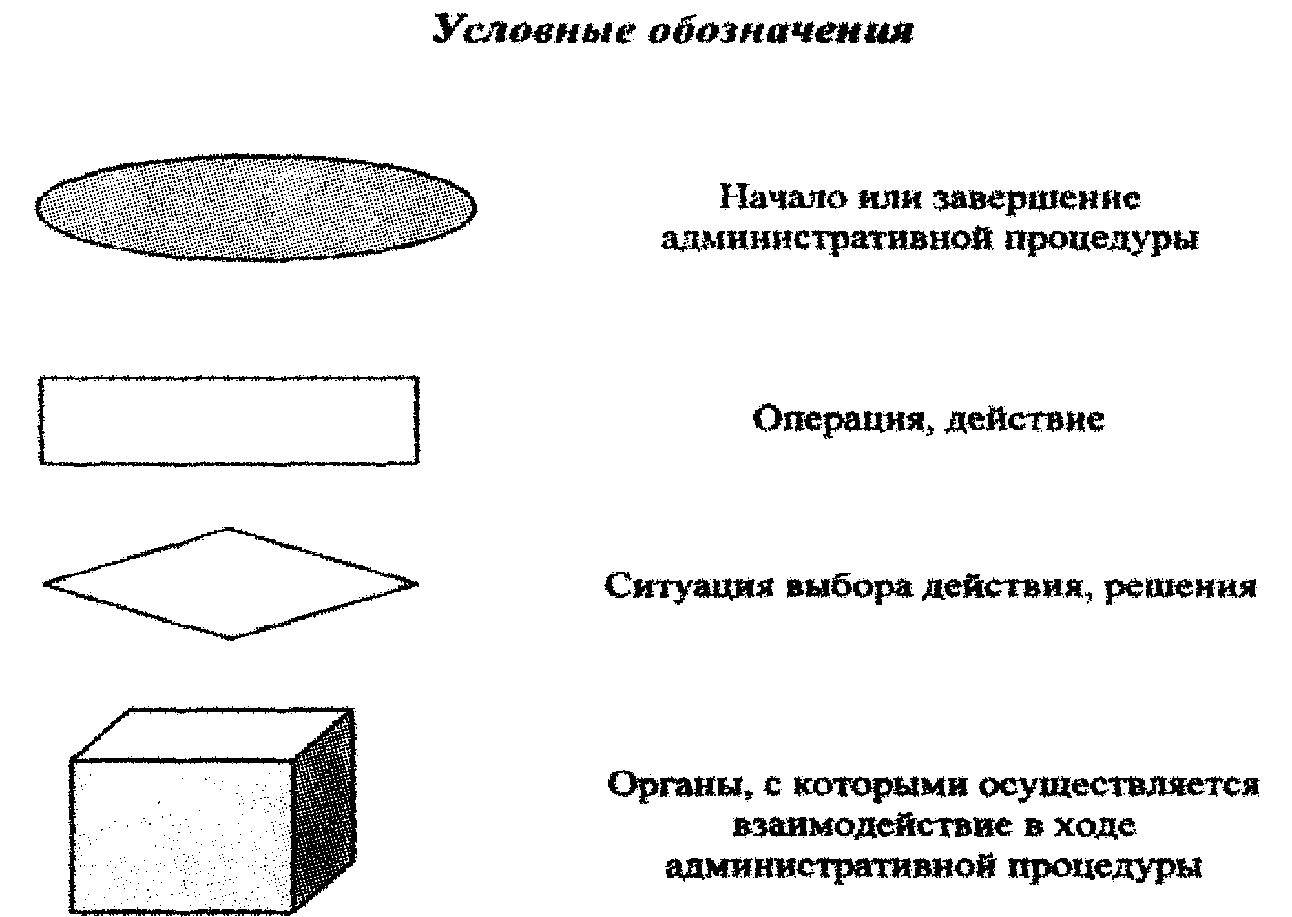
Приложение 9-1

Структура
последовательности действий при предоставлении государственной услуги назначение и выплата единовременного пособия, ежемесячной денежной компенсации гражданам при возникновении у них поствакцинального осложнения
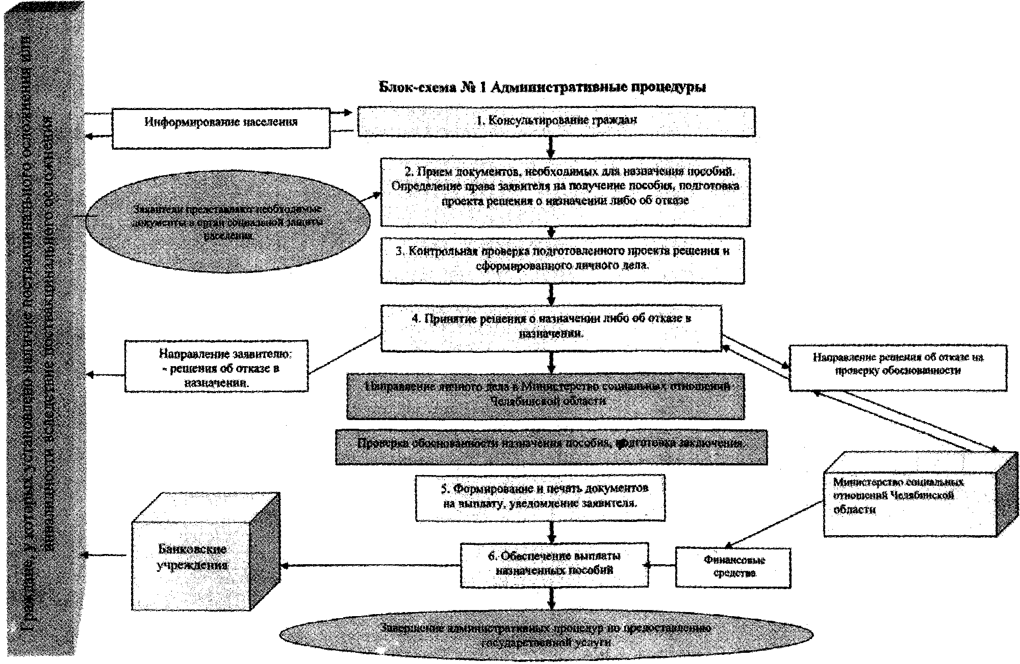

Приложение 9-2

Блок-схема N 2.
Последовательность действий при приеме документов для назначения единовременного пособия, ежемесячной денежной компенсации гражданам при возникновении у них поствакцинального осложнения
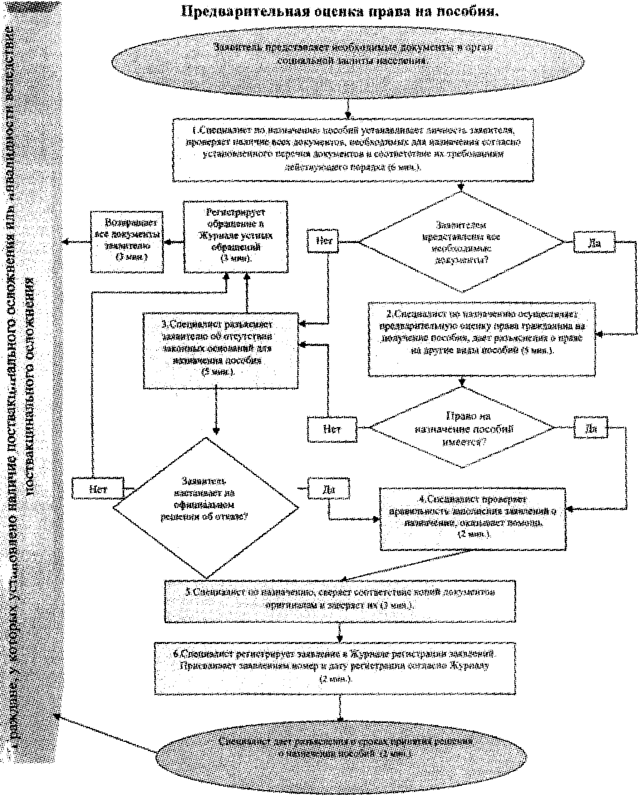

Приложение 9-3

Блок-схема N 3.
Последовательность действий при назначении единовременного пособия, ежемесячной денежной компенсации гражданам при возникновении у них поствакцинального осложнения
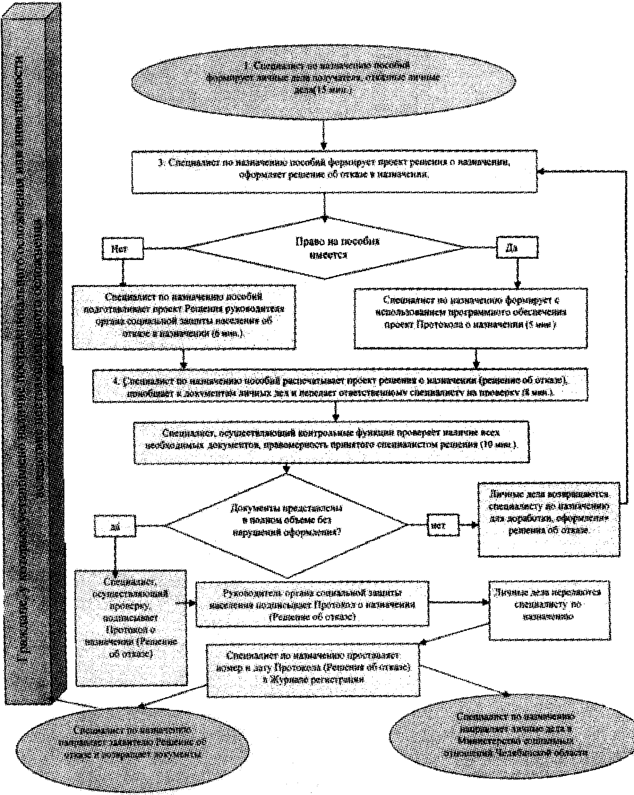

Приложение 9-4

Схема
последовательности действий при выплате единовременного пособия, ежемесячной денежной компенсации гражданам при возникновении у них поствакцинального осложнения

